ДРУШТВО ФИЗИЧАРА СРБИЈЕ

МИНИСТРАСТВО ПРОСВЕТЕ И СПОРТА РЕПУБЛИКЕ СРБИЈЕ
Задаци за општинско такмичење ученика основних школа из физике школске 2002/03.
VIII разред

- Колики је попречни пресек бакарне жице, дужине $2\text{.}9 \text{km}$, ако између крајева пружа два пута мањи електрични отпор него гвоздена жица дужине $0\text{.}\text{25} \text{km}$ и попречног пресека $1 {\text{mm}}^{2}$ под истим условима? Специфични отпор за бакар износи $0\text{.}\text{017}⋅{\text{10}}^{−5} Ωm$, а за гвожђе $0\text{.}1⋅{\text{10}}^{−5} Ωm$. [20 п]
- Тачкаста наелектрисања $q_{1}=\text{10} \text{nC}$ и $q_{2}=−\text{10} \text{nC}$ су међусобно удаљене $ℓ=\text{20} \text{cm}$. Израчунати електричне потенцијале у тачкама А, B и С, слика, где је $ℓ_{1}=8 \text{cm}$ и $ℓ_{2}=6 \text{cm}$. [20 п]
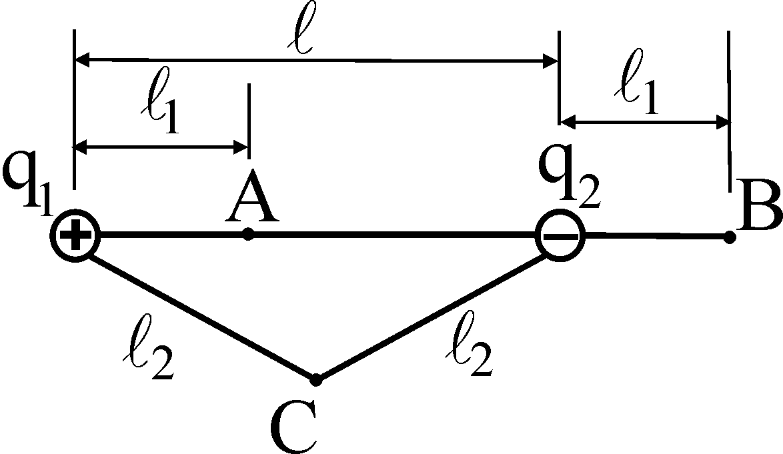

- Два позитивна тачкаста наелектрисања $q_{1}$ и $q_{2}$, налазе се на растојању $r=\text{10} \text{cm}$. У тачки А између њих, која је удаљена за $x=4 \text{cm}$ од наелектрисања $q_{1}$ , резултујућа јачина електричног поља је нула. Наћи однос $\frac{q_{1}}{q_{2}}$. (МФ64) [20 п]
- Три наелектрисања $q_{1}=3 \text{nC}$, $q_{2}=−4 \text{nC}$ и $q_{3}=2 \text{nC}$ налазе се у теменима правоуглог троугла, тако да се $q_{3}$ налази у темену правог угла. Наћи јачину силе која делује на њега, ако је удаљено $r_{1}=0\text{.}1 m$ од наелектрисања $q_{1}$ и $r_{2}=0\text{.}\text{08} m$ од наелектрисања $q_{2}$. ($k=9⋅{\text{10}}^{9} \frac{N m^{2}}{C^{2}}$) [20 п]
- На слици је дато електрично коло, при чему је $R_{1}=2 Ω$, $R_{2}=3 Ω$, $ε=\text{10} V$, $r=1 Ω$ и $C=\text{20} μ F$. Одредити колика струја протиче кроз грану кола у којој се налази извор, као и количине наелектрисања на кондензаторима. [20 п]
Задатке припремила: мр Маја Гарић
Рецензент: мр Срђан Ракић
Председник комисије: др Надежда Новаковић

Свим такмичарима желимо успешан рад!

